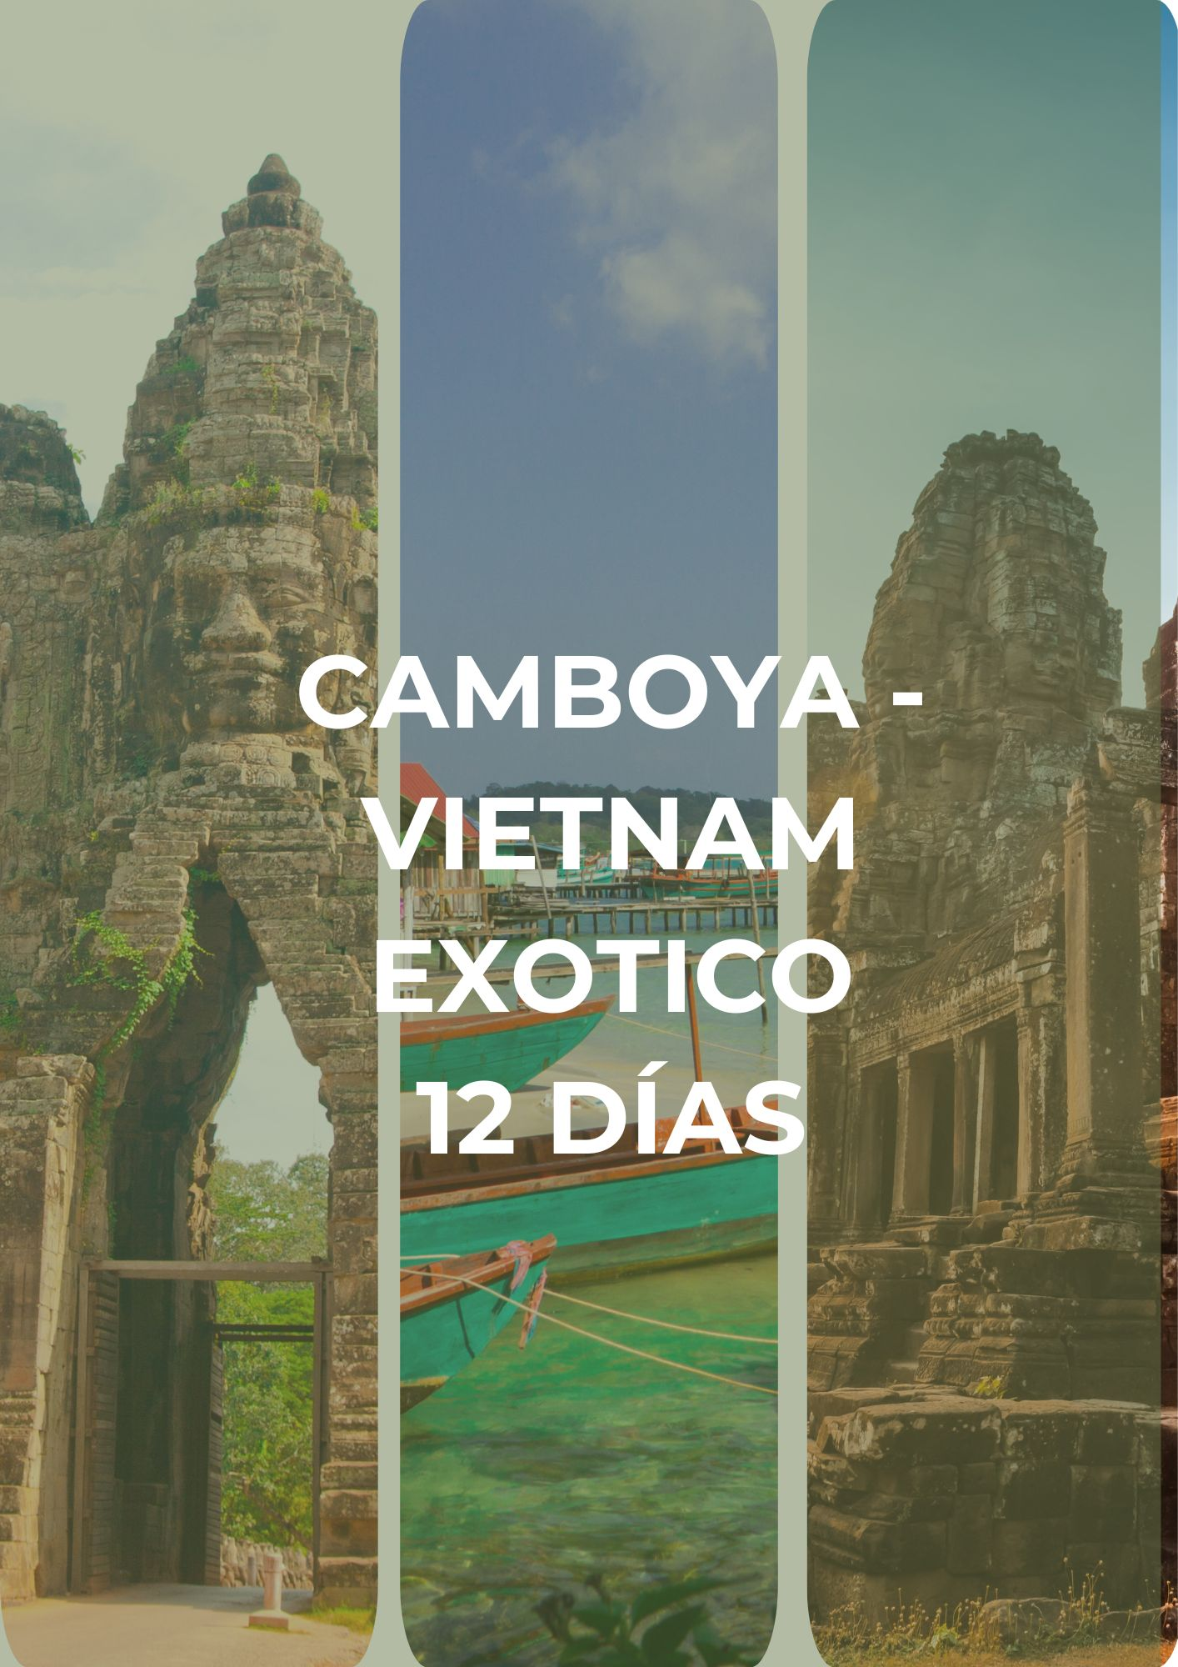

Itinerario:

Día 1 – Siem Reap – Visitas (Domingo)
Llegada al aeropuerto internacional de Siem Reap y traslado al hotel. Visita vespertina al conjunto de templos Rolous: Preah Ko, Bakong y Lolei. Resto del día libre.

Día 2 – Siem Reap – Angkor Thom - Angkor Wat (Lunes)
Desayuno. Tuk‑tuk por Angkor Thom (Bayon, Phimeanakas, terrazas del Rey Leproso y de los Elefantes) y Ta Prohm. Almuerzo. Tarde en Angkor Wat al atardecer.

Día 3 – Siem Reap – Banteay Samre - Banteay Srei (Martes)
Desayuno. Ceremonia budista con monjes. Visita a Banteay Samre y Banteay Srei, y al centro de artesanos D’Angkor. Almuerzo.

Día 4 – Siem Reap – Vuelo a Ho Chi Minh (Miércoles)
Desayuno. Traslado al aeropuerto y vuelo a Ho Chi Minh. Traslado al hotel.

Día 5 – Ho Chi Minh – Delta del Mekong - Visitas (Jueves)
Desayuno. Excursión al Delta del Mekong: paseo en barco por canales, huertos y aldeas. Almuerzo local. Visita de Ho Chi Minh: Palacio de la Reunificación, Oficina de Correos, paseo por Nguyen Hue.

Día 6 – Ho Chi Minh – Túneles de Cu Chi - Vuelo a Hoi An (Viernes)
Desayuno. Visita a los túneles de Cu Chi. Almuerzo y traslado al aeropuerto para vuelo a Da Nang. Traslado a Hoi An y paseo nocturno por el río Hoai.

Día 7 – Hoi An – Visitas (Sábado)
Desayuno. Tour a pie por el Barrio Antiguo de Hoi An: Puente Japonés, Casa Tan Ky, Sala Phuc Kien y museo Sa Huynh. Almuerzo. Tarde libre.

Día 8 – Hoi An – Hue (Domingo)
Desayuno. Traslado a Da Nang: visita a la pagoda Linh Ung y playa de Lang Co. Continuación a Hue: visita a la pagoda Thien Mu y mercado Dong Ba. Almuerzo.

Día 9 – Hue – Visitas - Vuelo a Hanói (Lunes)
Desayuno. Visita a la Ciudadela Imperial de Hue, tumbas de Minh Mang y Khai Dinh. Almuerzo y vuelo a Hanói. Traslado al hotel.

Día 10 – Hanói – Visitas (Martes)
Desayuno. Recorrido por el Templo de la Literatura, Mausoleo de Ho Chi Minh y Pagoda del Pilar Único. Taller de flores y paseo en ciclo‑pousse.

Día 11 – Hanói – Bahía de Halong (Miércoles)
Desayuno. Traslado a Bahía de Halong. Embarque en crucero: almuerzo, navegación, actividades opcionales y cena a bordo.

Día 12 – Halong – Hanói - Vuelo de salida (Jueves)
Clase de Tai chi, brunch y desembarque. Traslado a Hanói y traslado al aeropuerto para vuelo de salida.

Servicios Incluidos
- Alojamiento en hoteles previstos o similares con desayuno diario.
- Traslados y vuelos domésticos mencionados en itinerario en vehículo con aire acondicionado.
- Guías locales de habla hispana durante todo el recorrido (excepto crucero atendido en inglés).
- Comidas según programa: desayuno, almuerzo y cena donde se indique.
- Entradas a templos, monumentos y actividades especificadas.
- Paseo en tuk‑tuk, ciclo‑pousse, crucero compartido y lancha en Tonle Sap.
- Una botella de agua y toalla refrescante por día de excursión.

Servicios No Incluidos
- Vuelos internacionales de llegada y salida.
- Visados y tasas de e‑visado para Camboya y Vietnam.
- Seguro de viaje.
- Bebidas, gastos personales y propinas.
- Cualquier servicio no mencionado en “Servicios Incluidos”.

Tarifas y Salidas

Precio por Persona, Tour en Regular (USD)

Temporada | Turista ½ DBL | Supl.  Indv. | Sup.  TPL | Superior ½ DBL | Sup.  Indv. | Sup.  TPL | Deluxe ½ DBL | SuplIndv | Sup. TPL
Nov’25 - Mar’26 | 1727 | 700 | 140 | 1927 | 940 | 174 | 2254 | 1307 | 180
21 & 28 Dic’25; 04 Ene’26; 08 & 15 Feb’26 | 2014 | 740 | 147 | 2214 | 974 | 187 | 2614 | 1440 | 167

Precio por Persona, Tour en Privado con Guía en Inglés (USD)
Suplemento Guía de Habla Hispana. Temporada: Nov’25 - Mar’26 (Excepto festivos 20 Dic’25 - 06 Ene’26 y Viet New Year 15 - 23 Feb’26).

Categoría | 1 | 2 | 3‑4 | 5‑6 | 7‑9 | 10‑14 | 15‑19+1 | 20‑25+1 | Supl.  Indv. | Sup. TPL
Turista | 4660 | 2594 | 2187 | 1834 | 1687 | 1640 | 1620 | 1534 | 834 | 74
Superior | 5094 | 2820 | 2407 | 2054 | 1907 | 1860 | 1854 | 1754 | 1107 | 107
Deluxe | 6000 | 3274 | 2854 | 2494 | 2347 | 2300 | 2320 | 2200 | 1640 | -76
Supl. guía hispana | 714 | 367 | 240 | 147 | 100 | 74 | 60 | 47

Frecuencia de Salidas
Periodo | Días
01 Nov 25 – 31 Mar 26 | Salidas garantizadas todos los domingos; mínimo 2 personas.

Notas Importantes
- Las reservas serán confirmadas previa solicitud formal.
- Los traslados y tours en regular son en servicio compartido (SIB).
- Pasajeros deben ingresar en calidad de turista para no pagar impuestos.
- CTM en línea se reserva el derecho de cancelar o reasignar hoteles de similar categoría.
- Valores por persona basados en ocupación doble expresados en USD.

Condiciones Generales
- Precios según fecha de viaje, número de personas y servicios.
- Pago en pesos colombianos a la tasa de cambio vigente.
- Programas corresponden a porción terrestre; tiquetes aéreos cotizados aparte.
- Responsabilidad del viajero de portar pasaporte y visados; la agencia no responde por rechazos de entrada.
- No asumimos responsabilidad por fuerza mayor; los servicios podrán modificarse o cancelarse.
- Todos los precios, impuestos y tasas están sujetos a cambio y disponibilidad sin previo aviso.
- Aplican restricciones, políticas de cancelación y penalidades informadas al expedir documentos.
- Existen impuestos de destino (p. ej. City Tax) que el pasajero paga directamente en el hotel.

Consejos De Viaje – Destino Asia
- Pasaporte vigente con al menos seis meses de validez post‑viaje.
- Tramitar visa (turismo/negocios) 30 días antes.
- Pre‑registro migratorio en Migración Colombia (1–72 h antes): https://apps.migracioncolombia.gov.co/pre-registro/public/preregistro.jsf
- Tiquete de ida y vuelta válido.
- Comprobante de reserva de hotel o carta de invitación.
- Certificado bancario o seguro de viaje con cobertura médica.
- Plan de comunicación: roaming o SIM local.
- Medicamentos en envase original con receta traducida.
- Cambio de moneda local y USD/EUR; uso de tarjetas para retiros.
- Propinas voluntarias según costumbre

